Министерство науки и высшего образования Российской Федерации

Федеральное государственное бюджетное образовательное учреждение   
высшего образования

**Иркутский национальный исследовательский технический университет**

|  |
| --- |
| Институт информационных технологий и анализа данных |
| наименование института |
|  |
|  |

|  |
| --- |
| **Отчет** |
| по лабораторной работе №1 по дисциплине «Операционные системы» |
|  |

|  |  |  |  |  |  |  |
| --- | --- | --- | --- | --- | --- | --- |
| Выполнил студент |  | ЭВМб-21-1 |  |  |  | Алексеев Л.Г. |
|  |  | шифр |  | подпись |  | И.О. Фамилия |
| Проверил |  |  |  |  |  | Петров П.А. |
|  |  |  |  | подпись |  | И.О. Фамилия |
| Работа защищена с оценкой | | | |  | | |

Иркутск 2024 г.

**Постановка задачи.**

Создать 2 скрипта:

1. Вывод в виде HTML-страницы информации о всех командлетах языка WPS.
2. Для любой выбранной службы в виде HTML-страницы вывести название службы, название процесса, запустившего службу и ID этого процесса.

Скрипт так же автоматически должен открывать созданный HTML-файл в браузере.

**Реализация:**

Скрипт 1:

$Header = @"

<style>

TABLE {border-width: 1px; border-style: solid; border-color: black; border-collapse: collapse;}

TH {border-width: 1px; padding: 3px; border-style: solid; border-color: black; background-color: #6495ED;}

TD {border-width: 1px; padding: 3px; border-style: solid; border-color: black;}

</style>

"@

Get-Command -Type Cmdlet | ConvertTo-Html -Property Name,Version,Source,Definition -Head $Header | Out-File cmdlet.html

ii cmdlet.html

**Описание работы скрипта:**  
В переменной *$Header* описываем стиль для HTML-страницы, чтобы таблица с выводом выглядела привлекательно.

При помощи команды *Get-Command -Type Cmdlet* получаем список всех командлетов и отправляем конвейером в команду *ConvertTo-Html*, указав для отображения следующие поля: имя, версия, источник и описание аргументов. Устанавливаем в заголовке стиль *-Head $Header* и сохраняем в файл *Out-File cmdlet.html*.

Команда *ii cmdlet.html* открывает сохранённую страницу в браузере.

Результаты работы скрипта представлены на Рис.1

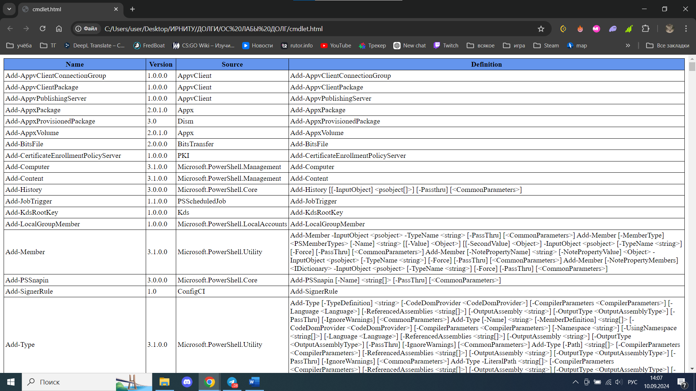

Рисунок 1

Скрипт 2:

$serviceName = "Audiosrv"

$service = Get-Service $serviceName

$serviceDisplay = $service.DisplayName

$id = (Tasklist /svc /fi "SERVICES eq $serviceName" /fo csv | convertfrom-csv).PID

$process = Get-Process -Id $id

$processName = $process.Name

$report = @"

<p>Service Name: $serviceName</p>

<p>Service Display Name: $serviceDisplay</p>

<p>Process name: $processName</p>

<p>Process ID: $id</p>

"@

ConvertTo-Html -body "$report" | Out-File Service.html

ii Service.html

В переменную *$serviceName* мы записываем имя службы, далее при помощи команды *Get-Service $serviceName* мы находим службу, чтобы получить её отображаемое имя, которое записываем в переменную *$serviceDisplay.*

При помощи команды Tasklist и фильтра по имени службы находим запись о процессе, из которой мы получаем ID и имя процесса

В итоге получаем нужную информацию в следующем виде:

